O nas – tekst łatwy do czytania i rozumienia
PRZEDSZKOLE SAMORZĄDOWE W WOLI

KRZYSZTOPORSKIEJ
97-371 WOLA KRZYSZTOPORSKA
UL. KOŚCIUSZKI 25
przedszkole@wola-krzysztoporska.pl
tel. 600-040-751
DYREKTOR PRZEDSZKOLA EWELINA JEŻ
SEKRETARIAT CZYNNY -7.00 -15:00

Gdzie jesteśmy?
Przedszkole Samorządowe w Woli Krzysztoporskiej znajduje się przy ulicy Kościuszki 25.
Do budynku przedszkola można wejść od ulicy Kościuszki .
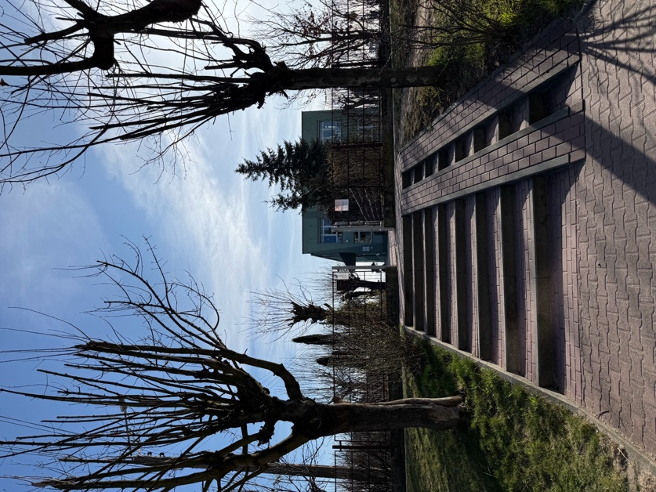
Przy drzwiach wejściowych znajduje się dzwonek.
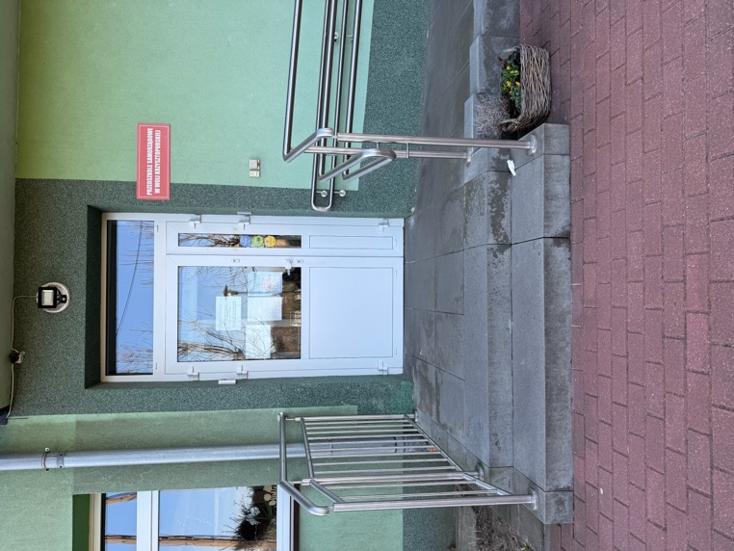
Wchodząc do przedszkola, po lewej stronie znajduję się szatnia i dyżurujący pracownik.
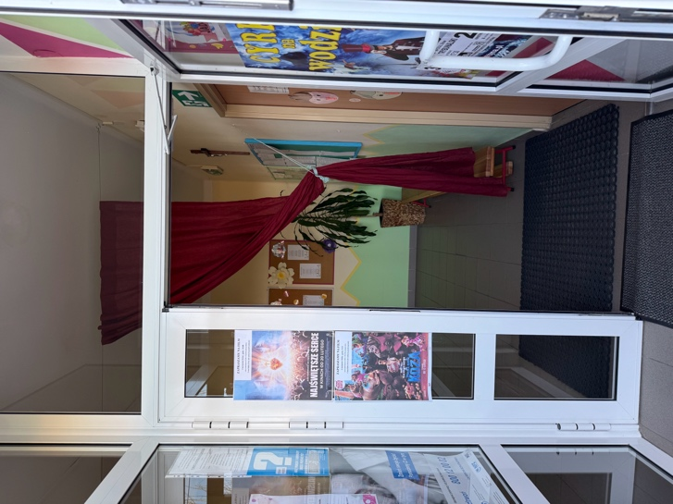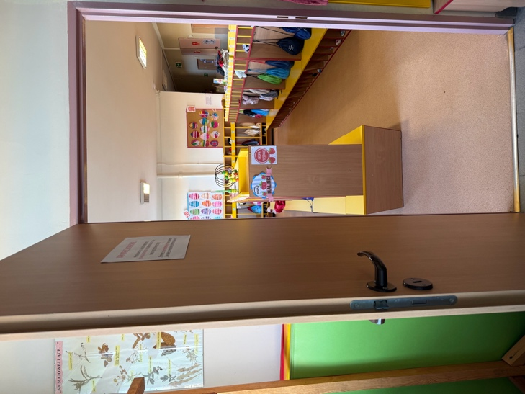
Sekretariat to biuro, do którego dostarczamy pisma, podania i dokumenty.
Sekretariat znajduje na pierwszym piętrze, do którego prowadzi klatka schodowa.

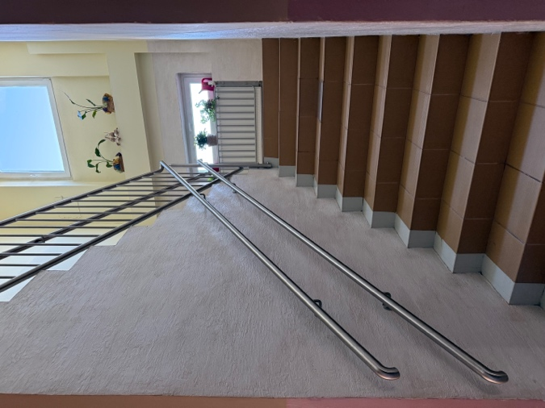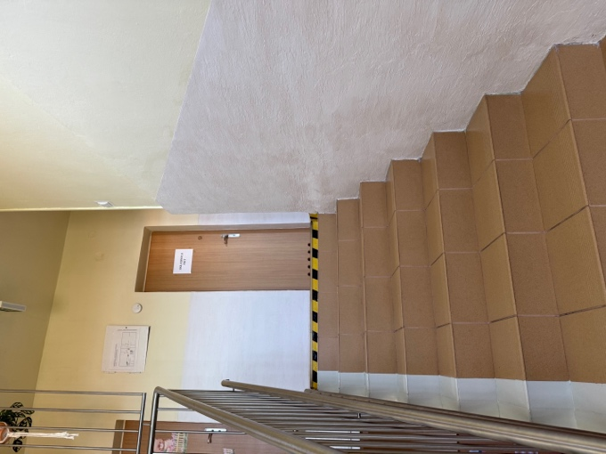
Pierwsze drzwi po prawej stronie.
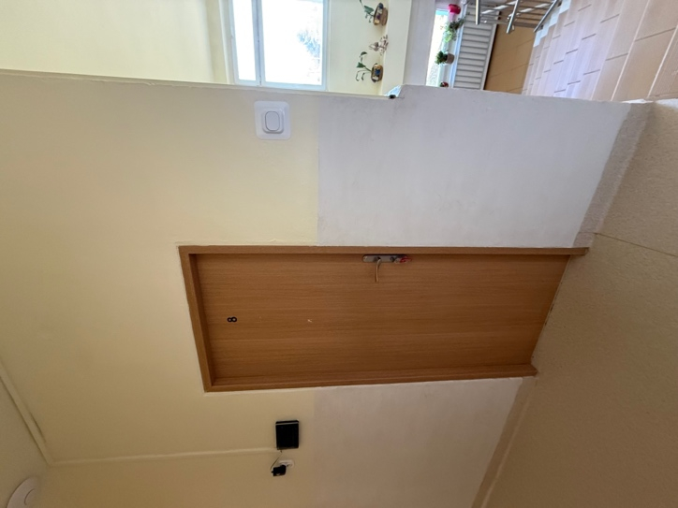
W sekretariacie pracuje dyrektor, skeretarka i intendent.
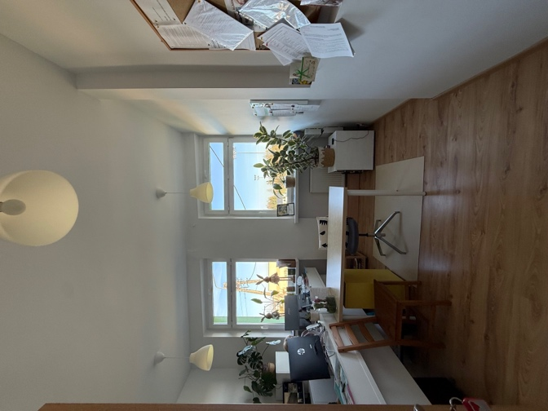

Informacje o przedszkolu:
Przedszkole Samorządowe w Woli Krzysztoporskiej jest placówką publiczną.
Przedszkole publiczne, to miejsce, która zapewnia bezpłatne działania w zakresie opieki, wychowania i dydaktyki działając na podstawie przepisów prawa i uregulowań wewnętrznych.
Do przedszkola uczęszczają dzieci w wieku od 2,5 do 5 lat.
Przedszkole pracuje pięć dni w tygodniu od poniedziałku do piątku.
Dyrektorem przedszkola jest mgr Ewelina Jeż.
W przedszkolu zatrudnieni są nauczyciele oraz pracownicy administracji i obsługi.
Podsumowanie:
Tworzymy placówkę przyjazną dzieciom, w której każdy pracownik wspiera dziecko - pozwala mu badać, odkrywać, tworzyć, pytać i wyjaśniać, a wszystko to odbywa się w twórczej i przyjaznej atmosferze.

